赤峰全盛炭质泥岩有限责任公司15万吨炭质泥岩矿
2026年度矿山地质环境治理计划书

赤峰全盛炭质泥岩有限责任公司
二〇二六年一月

赤峰全盛炭质泥岩有限责任公司15万吨炭质泥岩矿
2026年度矿山地质环境治理计划书

项目负责人：赵文宇
编制人员：邓美超 孙楠
审 核：王永佳
总工程师：黄向东
法定代表人：郑明友
编制单位：赤峰全盛炭质泥岩有限责任公司
编制日期：二零二六年一月

目录
一、矿山基本情况 1
二、矿山地质环境治理方案的编制与执行情况 2
（一）方案编制概况 2
（二）治理方案规划的近期治理工程内容 2
（三）矿山地质环境治理方案执行情况 4
三、本年度矿山生产计划 10
（一）本年度的主要生产指标计划 10
（二）开采范围 10
四、矿山地质环境问题 11
（一）矿山地质环境问题现状 11
（二）矿山地质环境问题预测 15
五、矿山地质环境防治工程 16
（一）矿山地质环境治理区的确定 16
（二）矿山地质环境治理工程 16
（三）矿山地质环境监测工程 17
六、经费估算 20
附图
赤峰全盛炭质泥岩有限责任公司15万吨炭质泥岩矿2026年度矿山地质环境治理工程部署图 比例尺 1:2000

一、矿山基本情况
矿山基本信息表
矿山企业基本信息
矿山名称 |  | 赤峰全盛炭质泥岩有限责任公司15万吨炭质泥岩矿
采矿权人 |  | 赤峰全盛炭质泥岩有限责任公司 |  |  | 法人代表 |  | 郑明友
采矿许可证号 |  | C1504002010126220103037 |  |  | 发证机关 |  | 赤峰市自然资源局
有效期限 |  | 2020年8月16日至2029年8月15日 |  |  | 发证日期 |  | 2025年8月29日
矿区地址 |  | 赤峰市元宝山区平庄镇山前村
经纬度坐标 |  | 东经：119°15′39″～119°15′52″；  北纬：42°03′48″～42°03′59″。
经济类型 |  | 有限责任公司 |  |  | 生产规模 |  | 小
开采矿种 |  | 泥炭 |  |  | 采矿方式 |  | 露天
矿区面积 |  | 0.1298km² |  |  | 生产现状 |  | 停产
建矿时间 |  | 2007年08月 |  |  | 设计生产能力 |  | 15×10⁴t/年
设计服务年限 |  | 2011年1月至2024年12月 |  |  | 实际生产能力 |  | 0
剩余服务年限 |  | 4.3年 |  |  | 开采深度 |  | 525m至479m标高
查明资源储量 |  | 97.46×10⁴t |  |  | 剩余资源储量 |  | 64.14×10⁴m³
矿区范围  拐点坐标 |  | 见下附表
基金计提 |  | 已计提0.02万元 |  |  | 基金使用 |  | 未使用
矿山企业联系方式
联系人 |  | 赵文宇 |  |  | 手机号 |  | 18748057007
通讯地址 |  | 元宝山区平庄镇山前村 |  |  | 邮 编 |  | 024076
固定电话 |  | 无 |  |  | E-mail |  | 606999373@qq.com
2000国家大地坐标系
点号 | X |  | Y | 点号 |  | X |  | Y
1 | 4656850.0884 |  | 40436987.7877 | 8 |  | 4657204.0899 |  | 40437326.7778
2 | 4656904.0889 |  | 40437195.7882 | 9 |  | 4657324.0900 |  | 40437210.7872
3 | 4656921.0890 |  | 40437262.7883 | 10 |  | 4657234.0896 |  | 40437130.7872
4 | 4656946.0892 |  | 40437352.7784 | 11 |  | 4657158.0893 |  | 40437092.7873
5 | 4657062.0897 |  | 40437438.7784 | 12 |  | 4657083.0890 |  | 40437028.7873
6 | 4657137.0899 |  | 40437439.7783 | 13 |  | 4657048.0889 |  | 40436973.7872
7 | 4657234.0900 |  | 40437367.7778

二、矿山地质环境治理方案的编制与执行情况

（一）方案编制概况
2020年9月，赤峰全盛炭质泥岩有限责任公司委托辽宁有色勘察研究院有限责任公司编制了《内蒙古自治区赤峰市元宝山区（赤峰全盛炭质泥岩有限责任公司）15万吨炭质泥岩矿矿山地质环境治理方案》，该方案规划矿山地质环境治理年限为5年，即2021年1月1日～2025年12月31日。
2015年7月由赤峰冠城地质勘查有限责任公司编制的《赤峰市元宝山区赤峰全盛炭质泥岩有限责任公司15万吨炭质泥岩矿矿山地质环境分期治理及土地复垦方案（2011.1-2014.8.1）》（赤国土环分治备字【2015】314号），分期方案于2015年09月评审，分期方案的规划年限为3年。
2018年8月由赤峰冠城地质勘查有限责任公司编制的《赤峰市元宝山区（赤峰全盛炭质泥岩有限责任公司）15万吨炭质泥岩矿矿山地质环境分期治理（变更）方案》（赤分治字（2018）变更04号），变更方案于2018年09月评审。
2019年08月由内蒙古自治区煤田地质局104勘探队编制的《赤峰全盛炭质泥岩有限责任公司15万吨炭质泥岩矿矿山地质环境分期治理方案（2014.8.1-2017.7.31）》（以下简称二分期方案），分期方案于2019年11月评审，分期方案的规划年限为3年，备案文号：赤分治字（2019）072号。

（二）治理方案规划的近期治理工程内容
1、方案首期治理时间为2011年1月至2013年12月，近期防治区为对露天采场设置网围栏，对松动的边坡及时削坡，对近期形成的平台进行平整。
2、变更方案规划的治理时间为2011年1月1日-2014年7月31日。变更方案规划的治理单元、工程措施、治理面积、治理工程量与资金估算见表2-1。
3、二分期方案规划的治理时间为2014年8月1日-2017年7月31日，二分期方案规划的治理单元、工程措施、治理面积、治理工程量与资金估算见表2-2、表2-3。
表2-1 变更规划内容一览表
单元名称 | 治理面积 | 网围栏 | 削坡 | 垫坡 | 清理 | 回填 | 石方整平 | 压实 | 覆土 | 土方整平 | 边坡整形 | 种草 | 费用（万元）
单元名称 | m² | m | m³ | m³ | m³ | m³ | m³ | m³ | m³ | m³ | m² | m² | 费用（万元）
露天采坑（剔除滑坡体） | 70858 | 1060 | 5500 | 3500 |  | 145000 | 9270 |  |  | 7000 |  | 44858 | 577.33
露天采坑内滑坡体 | 27216 |  | 1000 |  | 1000 |  |  | 2073 |  | 888 |  | 27216 | 577.33
排渣场 | 169422 |  | 5000 |  |  |  |  |  | 83000 | 53570 |  | 178564 | 577.33
挡水梗（挡土墙） | 350 |  |  |  |  |  |  |  |  |  | 350 |  | 577.33
合 计 | 267846 | 1060 | 11500 | 3500 | 1000 | 145000 | 9270 | 2073 | 83000 | 61458 | 350 | 250638 | 577.33

表2-2 二分期方案规划内容一览表
日期 | 治理区域 | 主要工程技术措施 | 治理工程量 | 投资  （万元）
2014.8.1  -  2017.7.31 | 露天采坑西北侧 | 回填、覆土、种草、种树 | 回填79600m³，覆土3980m³，恢复耕地7960m²，管护12次 | 133.60
2014.8.1  -  2017.7.31 | 各个单元 | 采场边坡稳定性监测、地形地貌景观及土地资源监测 | 监测3年，共计监测次数108次 | 133.60
表2-3 二分期治理单元拐点坐标一览表
治 理 区 | 2000国家大地坐标系
治 理 区 | 拐点编号 | X | Y | X | Y
露天采坑西北侧 | 1 | 4657244.3489 | 40437034.1479 | 4657368.5389 | 40437144.9979
露天采坑西北侧 | 2 | 4657213.7089 | 40437066.7979 | 4657360.9189 | 40437118.8679
露天采坑西北侧 | 3 | 4657349.1189 | 40437176.6479 | 4657254.7589 | 40437049.2279

（三）矿山地质环境治理方案执行情况
1、前期矿山地质环境治理情况
矿山完成了对变更方案中的露天采坑设置网围栏，对采坑坑底进行局部回填，对越界开采区域修整平台，对场地平整，治理后效果见照片2-1、2-2、2-3。对二分期治理方案规划情况已经进行治理。
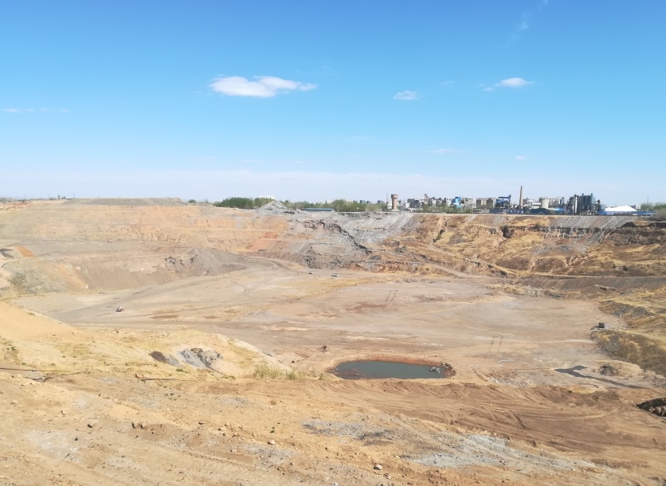
照片2-1 采坑坑底回填治理效果
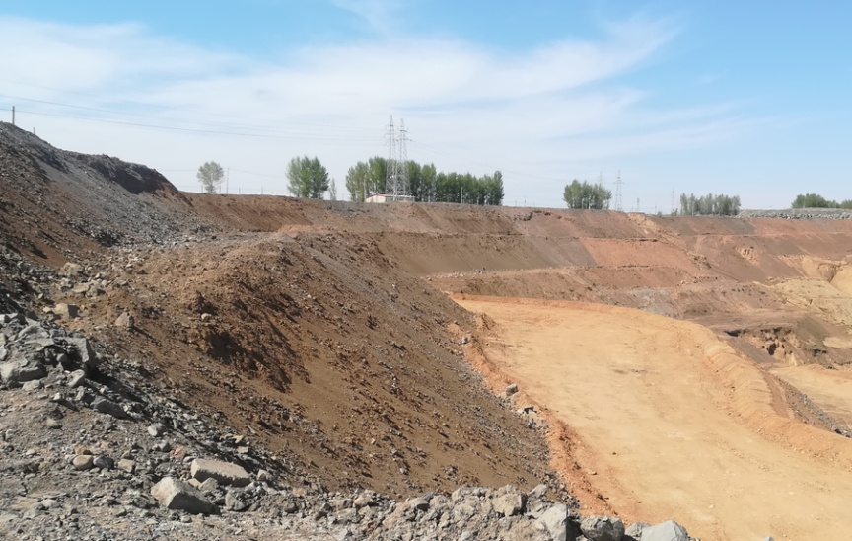
照片2-2 对越界开采区治理效果
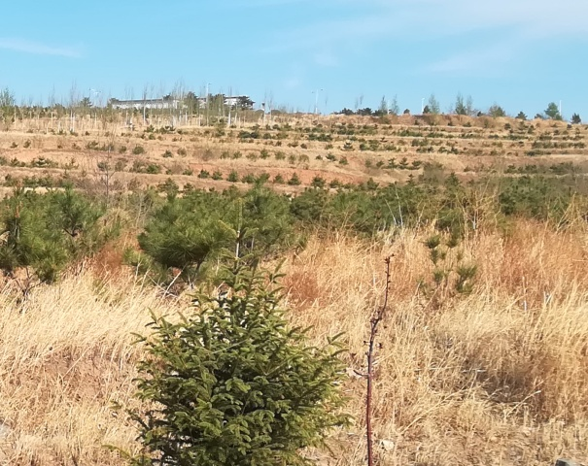
照片2-3 排渣场治理效果

（四）2022年度矿山治理情况
矿山2022年利用建筑垃圾、废渣等符合相关部门要求的回填物对露天采场西南部破坏的耕地已经进行了回填，场地进行了覆土，根据现场治理情况，原工业场地已经达到恢复旱地的标准，治理效果见照片2-4。
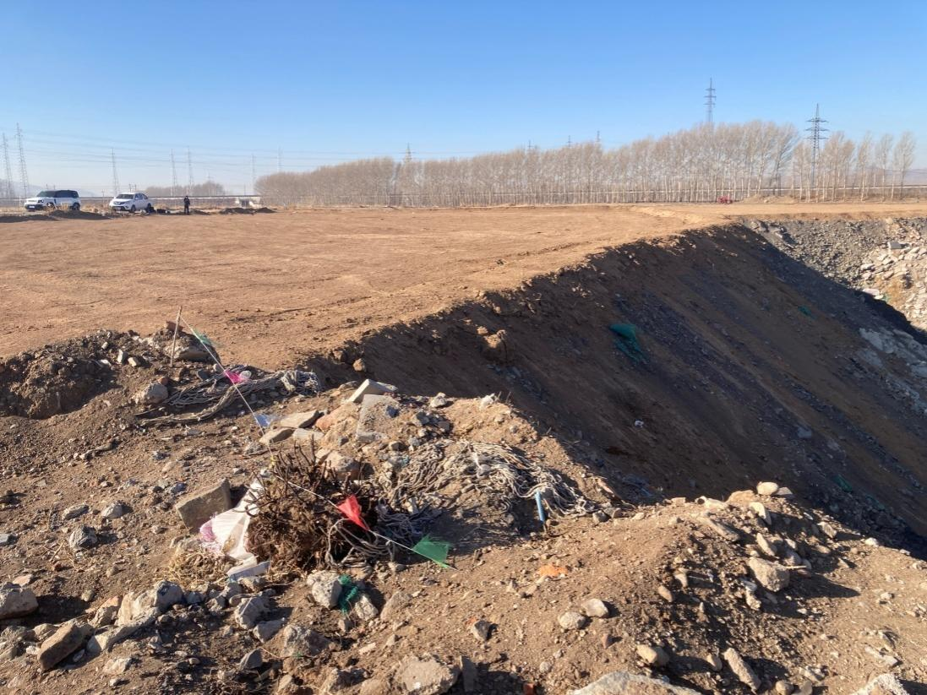
照片2-4 2022年度治理效果

（五）2023年度矿山治理情况
矿山2023年利用建筑垃圾、废渣等符合相关部门要求的回填物对露天采场西南部破坏的耕地已经进行了回填，场地进行了覆土，根据现场治理情况，回填后的场地已经达到恢复旱地的标准。
表2-4 治理范围坐标表
治理单元 | 面积m² | 编号 | X | Y | 编号 | X | Y
部分露天采坑 | 5698 | 1 | 4656896 | 40437142 | 6 | 4656865 | 40437003
部分露天采坑 | 5698 | 2 | 4656885 | 40437146 | 7 | 4656877 | 40437065
部分露天采坑 | 5698 | 3 | 4656843 | 40437083 | 8 | 4656907 | 40437000
部分露天采坑 | 5698 | 4 | 4656861 | 40437043 | 9 | 4656913 | 40437021
部分露天采坑 | 5698 | 5 | 4656865 | 40437003 | 10 | 4656919 | 40437047
表2-5 治理工程量汇总表
治理时限 | 治理场地名称 | 治理工程措施及工程量
（年） | 治理场地名称 | 回填 | 覆土 | 恢复耕地
（年） | 治理场地名称 | m³ | m³ | m²
2023.1.1  -  2023.12.31 | 部分露天采坑 | 28490 | 2849 | 5698
合计 |  | 28490 | 2849 | 5698

（六）2024年度矿山治理情况
矿山2024年利用建筑垃圾、废渣等符合相关部门要求的回填物对露天采场南部破坏的场地已经进行了回填，并撒播草籽，植被恢复效果较好。
表2-6 治理范围坐标表
治理单元 | 面积m² | 编号 | X | Y | 编号 | X | Y
部分露天采坑 | 3277 | 1 | 4656974 | 40437200 | 8 | 4656935 | 40437180
部分露天采坑 | 3277 | 2 | 4656976 | 40437170 | 9 | 4656937 | 40437199
部分露天采坑 | 3277 | 3 | 4656960 | 40437150 | 10 | 4656941 | 40437215
部分露天采坑 | 3277 | 4 | 4656939 | 40437139 | 11 | 4656943 | 40437222
部分露天采坑 | 3277 | 5 | 4656901 | 40437122 | 12 | 4656946 | 40437219
部分露天采坑 | 3277 | 6 | 4656902 | 40437127 | 13 | 4656946 | 40437219
部分露天采坑 | 3277 | 7 | 4656917 | 40437156
表2-7 治理工程量表
治理时限（年） | 治理场地名称 | 治理工程措施及工程量
治理时限（年） | 治理场地名称 | 回填（m³）
2024.1.1  -  2024.12.31 | 部分露天采坑 | 98310
合计 |  | 98310

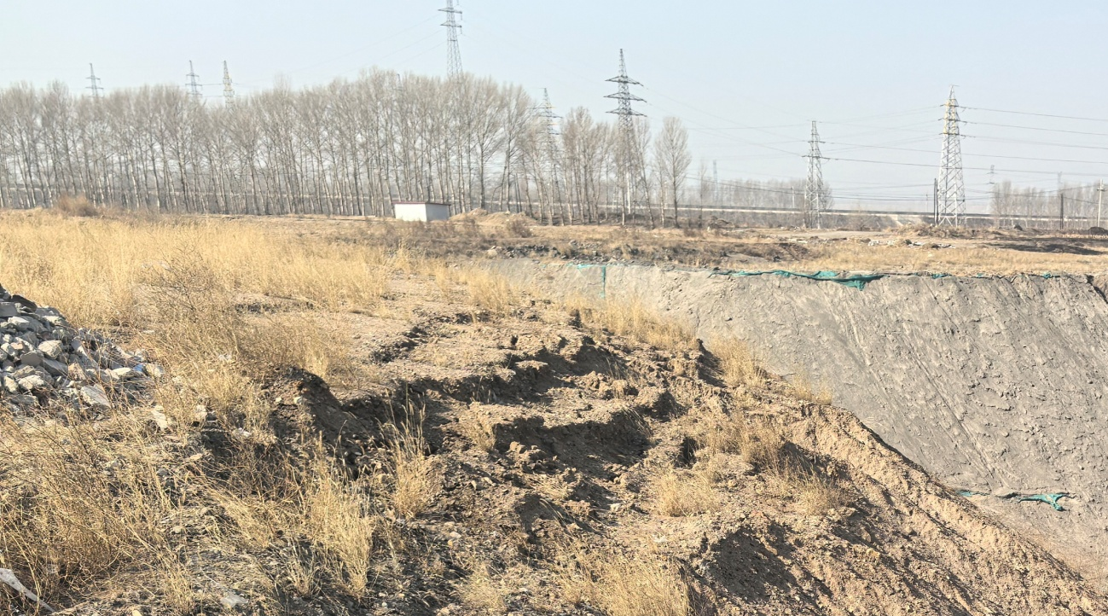
照片2-5 2024年度治理效果

（七）2025年度矿山治理情况
矿山2025年利用建筑垃圾、废渣等符合相关部门要求的回填物对露天采场南部破坏的场地已经进行了回填，并撒播草籽，植被恢复效果较好。
表2-8 治理范围坐标表
治理单元 | 面积m² | 编号 | X | Y | 编号 | X | Y
部分露天采坑 | 2543 | 1 | 4656919 | 40437047 | 5 | 4656946 | 40437118
部分露天采坑 | 2543 | 2 | 4656925 | 40437055 | 6 | 4656943 | 40437141
部分露天采坑 | 2543 | 3 | 4656939 | 40437074 | 7 | 4656939 | 40437139
部分露天采坑 | 2543 | 4 | 4656945 | 40437094 | 8 | 4656901 | 40437122

治理时限（年） | 治理场地名称 | 治理工程措施及工程量
治理时限（年） | 治理场地名称 | 回填（m³） | 撒播草籽（m²）
2025.1.1  -  2025.12.31 | 部分露天采坑 | 25430 | 2543
合计 |  | 25430 | 2543
表2-9 治理工程量表

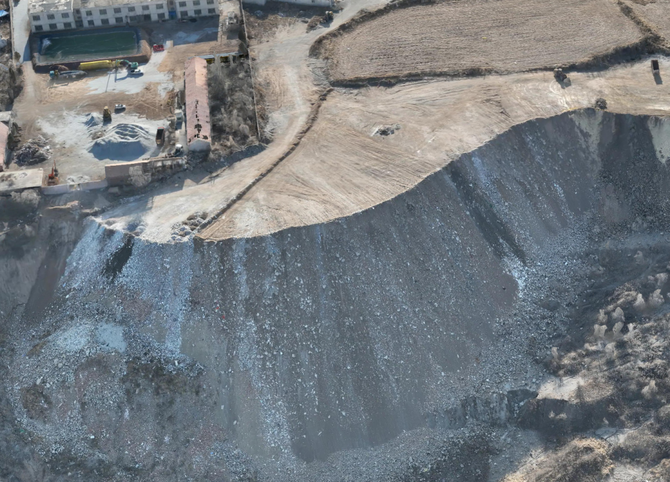
照片2-6 2025年度治理效果

（八）验收情况
2018年10月30日，赤峰市自然资源局聘请有关专家组成验收组根据“分期治理方案（变更）”对赤峰全盛炭质泥岩有限责任公司15万吨炭质泥岩矿矿山地质环境分期治理工程进行现场验收（内蒙古自治区矿山地质环境分期治理工程验收意见书[编号181045]）专家组认为，赤峰全盛炭质泥岩有限责任公司15万吨炭质泥岩矿已经完成矿山地质环境分期治理方案设计的主体治理工程，基本实现了分期方案设计治理工程目的。经专家组讨论同意该工程通过验收。矿山应加强后期植被的补植与管护工作。
赤峰市自然资源局2020年组织专家对二分期治理工程进行了验收，专家一致认为治理效果达到预期目的，经专家组讨论同意该工程验收通过。

三、本年度矿山生产计划

（一）本年度的主要生产指标计划
本年度矿山计划不生产，无新计划建设的生产单元。

（二）开采范围
本年度矿山计划不生产。

四、矿山地质环境问题

（一）矿山地质环境问题现状
赤峰全盛炭质泥岩有限责任公司15万吨炭质泥岩矿现状已形成的单元为：露天采坑、矿区道路。各单元按照现状条件下从矿山地质灾害现状、含水层破坏现状、地形地貌景观影响现状及土地资源影响现状四个方面进行叙述。
1、矿山地质环境现状
（1）露天采坑
1）地质灾害现状
露天采坑属于深凹露天开采，面积174951m²。采坑东北侧边坡已与元宝山区永兴煤矿相连；采坑西北侧，呈缓坡状，坡度45°～65°；采坑西南侧，自坑底中部至西南侧，呈台阶状，现状分为5个台阶，台阶宽度4-5m，即505m水平、510m水平、515m水平、525m水平、530m水平，平台边坡呈缓坡状，坡度25°～35°；采坑东南侧边坡，呈缓坡状，坡度45°～65°；采坑底部开采标高为479m。
根据现场调查，现状边坡稳定，露天采坑地质灾害不发育，见照片4-1、4-2、4-3。
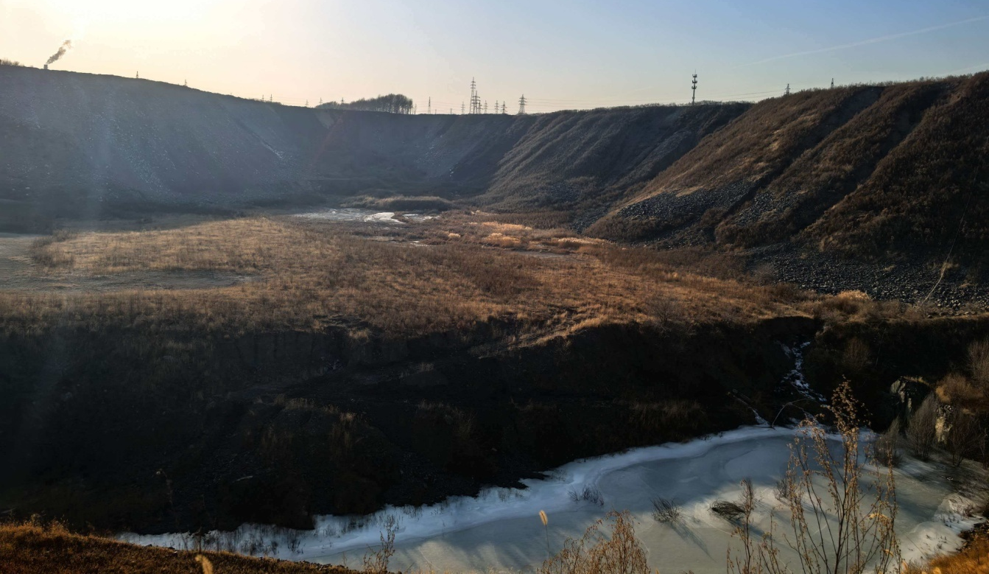
照片4-1 现状采坑
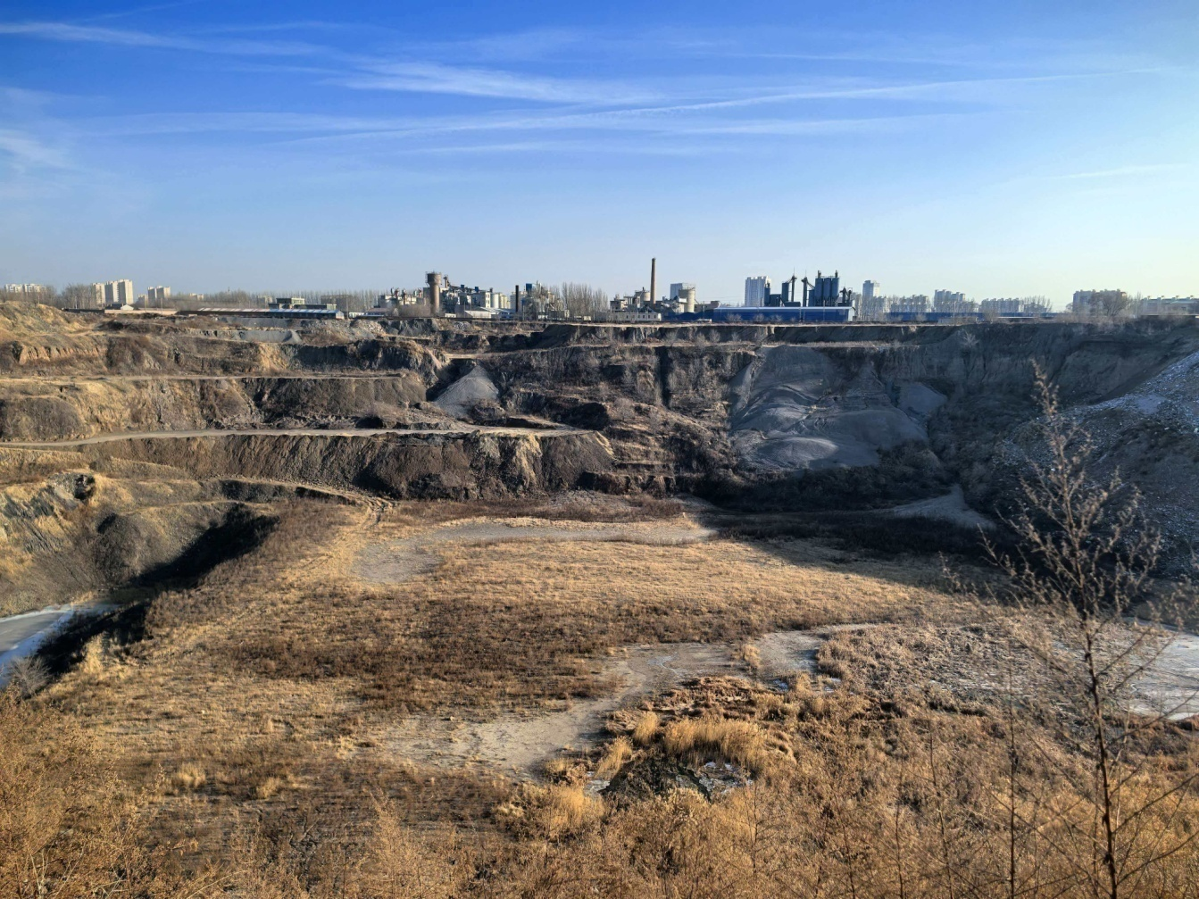
照片4-2 现状采坑
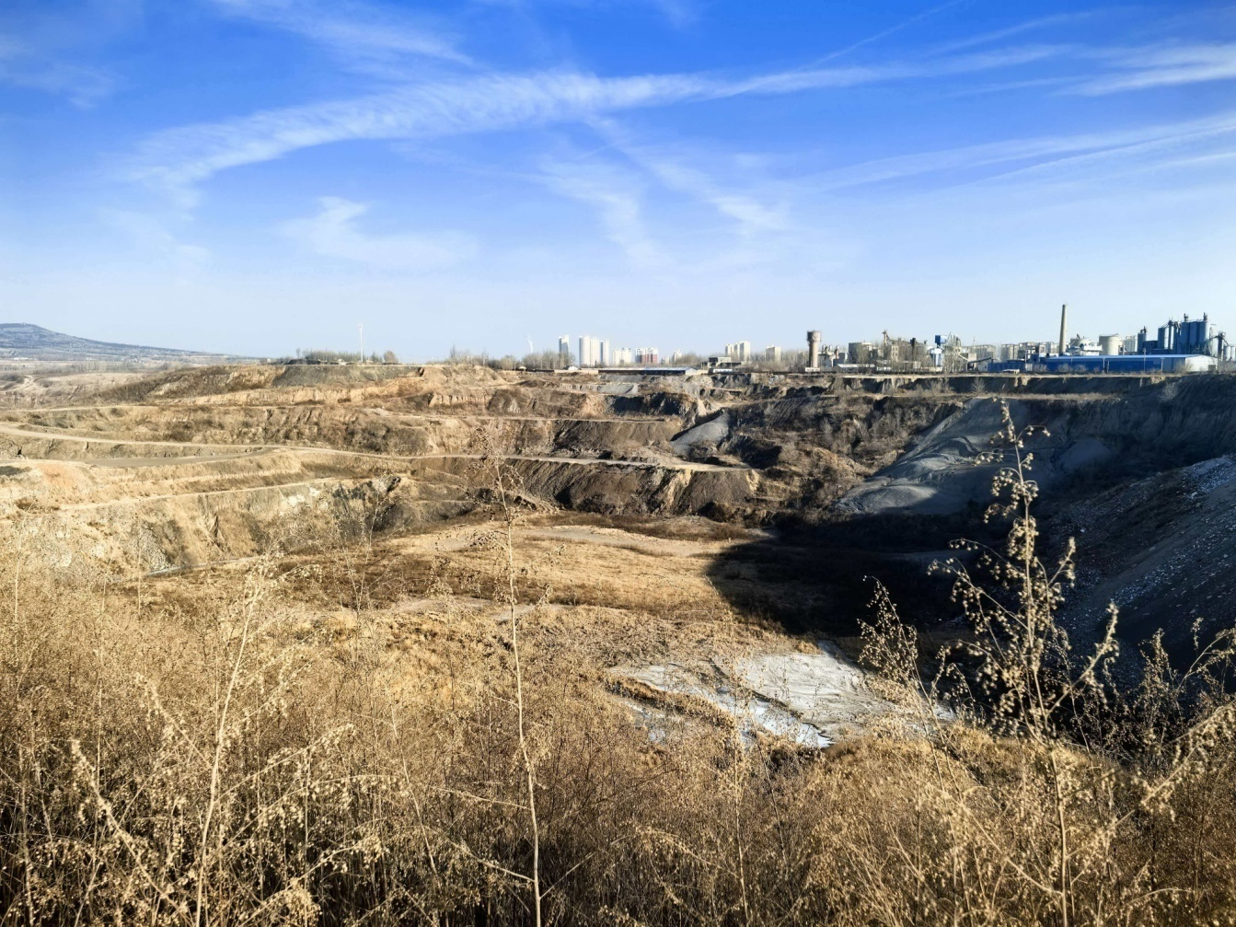
照片4-3 现状采坑
2）含水层破坏现状
根据现场调查，采坑坑底西北处局部出现揭露含水层情况，此处采坑破坏的含水层为局部低洼处赋存的透镜体状上层滞水。
3）地形地貌景观现状
该矿山属于深凹型露天开采，开采对原始地形地貌进行大面积的开挖，破坏了原有的地形地貌景观。
4）土地资源现状
露天采坑已破坏土地面积174951m²，破坏土地类型为采矿用地174951m²。
（2）废渣堆
1）地质灾害现状
废渣堆位于露天采坑东北侧，为前期开采剥离产生的废渣堆积而成，面积58784m²，废渣堆北侧已形成2级台阶，第1级台阶标高+527m，台阶宽约3m，第2级台阶标高+503m，台阶宽约3m，台阶坡角约50°，台阶坡面有自然生长的草本植物，顶部较平整，现状条件下，废渣堆地质灾害不发育。废渣堆见照片4-4。
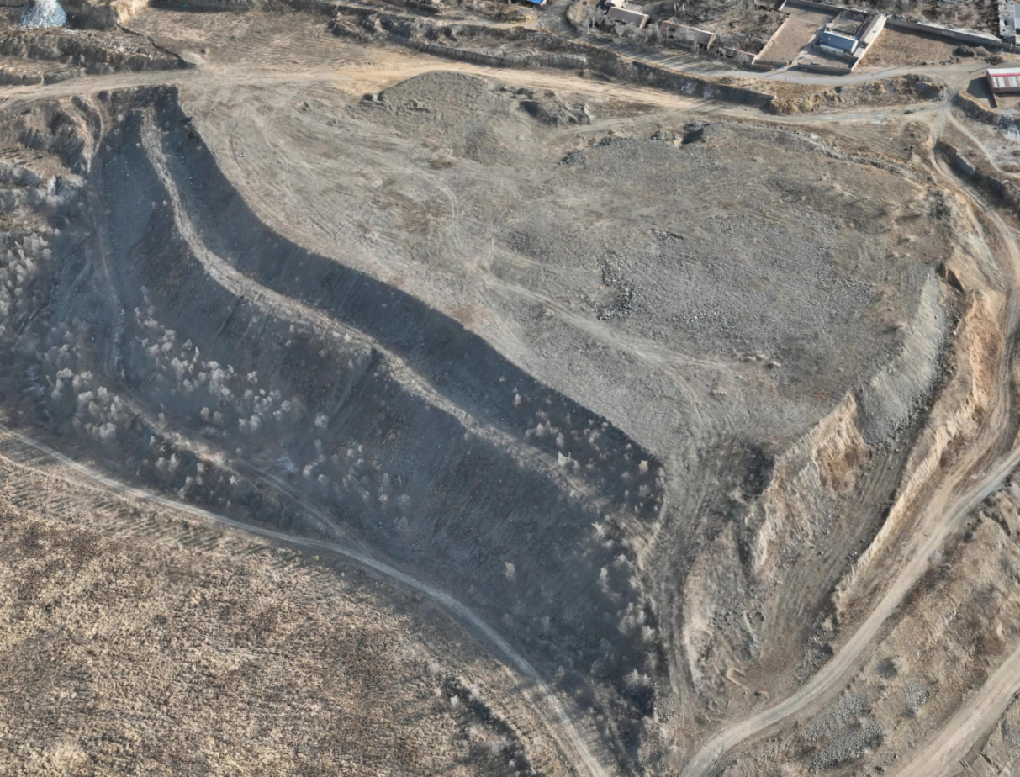
照片4-4 矿区道路
2）含水层破坏现状
废渣堆仅为对地表的压占，对含水层无影响。
3）地形地貌景观现状
废渣堆的形成破坏了原有地形地貌景观。
4）土地资源现状
废渣堆占用土地面积58784m²，占用土地类型为采矿用地58784m²。
矿山地表工程单元航片卫图（见图4-1）。
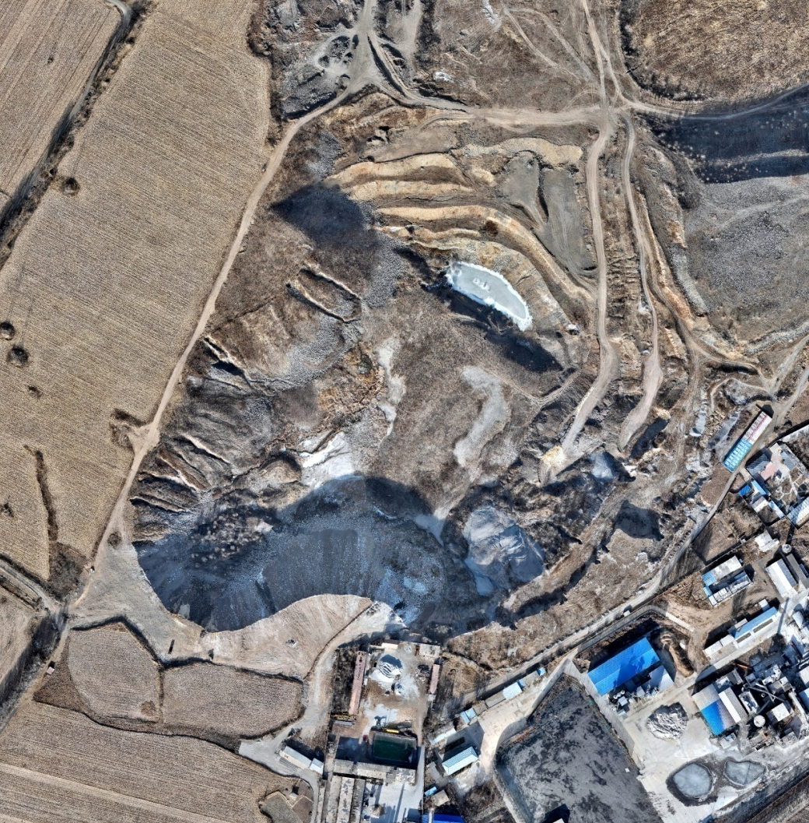
图4-1 矿业活动影响航片卫图
综上所述矿山地质环境问题现状见下表（表4-1）。
表4-1 矿山地质环境问题现状说明表
名 称 | 面积  （m²） | 现状矿山地质环境问题
名 称 | 面积  （m²） | 地质灾害 | 含水层 | 地形地貌景观 | 土地资源
露天采坑 | 174951 | 不发育 | 破坏了含水层结构 | 破坏了原有地形地貌景观 | 损毁采矿用地
矿区道路 | 1461 | 不发育 | 无影响 | 破坏了原有地形地貌景观 | 占用采矿用地
合 计 | 176412 | — | — | — | —

（二）矿山土地利用现状
矿业活动影响的各单元总面积233735m²，根据土地利用现状图山前镇幅（K50G047084）和《土地利用现状分类标准》（GB/T21010-2017），确定项目区破坏土地利用情况为采矿用地类型，土地权属为元宝山区平庄镇山前村所有，权属明确，界线明显，不存在权属争议。各单元占地类型与面积（见表4-2）。
表4-2矿区已损毁土地利用现状表
破坏单元 | 一级地类 |  | 二级地类 |  | 面积  （m²） | 土地权属
破坏单元 | 编号 | 名称 | 编号 | 名称 | 面积  （m²） | 土地权属
露天采坑 | 06 | 工矿用地 | 0602 | 采矿用地 | 174951 | 元宝山区  平庄镇山前村
废渣堆 | 06 | 工矿用地 | 0602 | 采矿用地 | 58784 | 元宝山区  平庄镇山前村
合计 |  |  |  |  | 233735

（三）矿山地质环境问题预测
本年度矿山计划不生产，预测矿山地质环境问题与现状一致，以下不再赘述。

五、矿山地质环境防治工程

（一）矿山地质环境治理区的确定
根据《内蒙古自治区矿山地质环境分期治理方案编制技术要求》(2015年5 月内蒙古自治区国土资源厅编)，治理区域范围包括已存在矿山地质环境问题的区域及本期开采区、矿业活动的影响区域。根据《土地复垦方案编制规程》(TD/T1031-2011)，土地复垦责任范围为复垦区中已损毁和拟损毁的土地及土地复垦方案涉及的生产年限结束后不再留续使用的永久性建设用地共同构成的区域。要坚持“边开采，边治理”、“预防为主，防治结合”、“在保护中开发，在开发中保护”、“谁损毁，谁恢复”的原则，对于本期能够治理及土地复垦的区域进行矿山地质环境治理及土地复垦。
结合矿山现状及前期治理情况，露天采坑后期将不再继续使用。
综上所述，本期确定的治理区域区为：露天采坑，由于露天采坑面积较大，并且边坡高度较高，为了后续的顺利治理，需要可供车辆通行道路，因此本期对露天采坑东侧部分区域进行回填，形成供车辆通行的道路，为后续治理提供通行条件，治理区主要拐点坐标见表5-1，具体范围见附图。
表5-1 2026年度治理区主要拐点坐标表（2000坐标系）
治理单元 | 面积m² | 编号 | X | Y | 编号 | X | Y
露天采坑东部 | 3124 | 1 | 4656969 | 40437329 | 7 | 4656973 | 40437226
露天采坑东部 | 3124 | 2 | 4656978 | 40437336 | 8 | 4656950 | 40437248
露天采坑东部 | 3124 | 3 | 4656981 | 40437280 | 9 | 4656936 | 40437281
露天采坑东部 | 3124 | 4 | 4656980 | 40437262 | 10 | 4656941 | 40437285
露天采坑东部 | 3124 | 5 | 4656980 | 40437252 | 11 | 4656958 | 40437329
露天采坑东部 | 3124 | 6 | 4656975 | 40437222

（二）矿山地质环境治理工程
（一）露天采坑
1、回填
对露天采场东部不规则边坡进行回填，与2024年度治理形成的场地相连接形成平台，平台标高为+525m，为方便车辆通行，平台宽8m，使其形成统一的坡面，与周边地形地貌景观有机协调。
现状边坡高约30m，坡角约70°，回填后形成8m宽平台，坡角约45°，回填单位截面积约503m²，回填长度约30m。现状废渣堆后续不再继续使用，按《一般工业固体废物贮存和填埋污染控制标准》（GB 18599-2020）要求，一般工业固体废物包含建筑垃圾、煤矸石、废石、废渣、炉渣灰等，可利用废渣堆存储的废渣对露天采坑进行回填，经初步估算回填方量约15090m³。
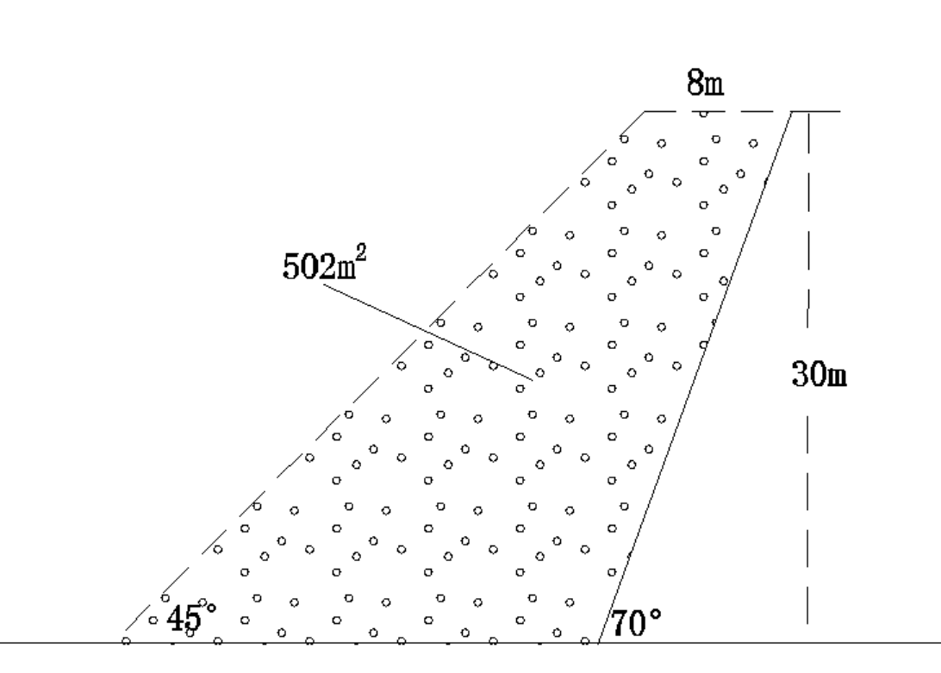
图5-1 回填后单位横截面积图
治理时限（年） | 治理场地名称 | 治理工程措施及工程量
治理时限（年） | 治理场地名称 | 回填（m³）
2026.1.1  -  2026.12.31 | 露天采坑东部 | 15090
合计 |  | 15090
表5-2 治理工程量汇总表

（三）矿山地质环境监测工程
根据矿山地质环境预测及本期治理工程，需对露天采场采矿可能引发的崩塌地质灾害进行监测。
1、地质灾害监测
监测内容：露天采场边坡稳定性监测，具体检测内容见表5-3。

表5-3 边坡稳定性监测调查表
矿区名称 |  |  |  | 天气
记录点号
记录点坐标 | X: Y: H:
点间情况
记录点情况 | 边坡情况 | 崩塌情况 | 危岩体情况 |  | 治理情况 |  | 备注
记录点情况 | 记录现状高度、长度、坡度等情况 | 是否已经崩塌，崩塌位置、体积、距离等情况 | 危岩体的大小、裂缝、产状及预测发生崩塌等情况 |  | 现状和预测的崩塌体、危岩体处理(防护)等情况 |  | 其它情况说明
填表人： 审核人： 填表日期： 年 月 日

监测方法：露天采场边坡稳定性监测方法为定点检测法。
监测地点： 2026年度治理计划设置11处监测点，监测点坐标见表5-4，监测点位置可根据边坡开采情况进行移动，达到更好的监测作用。
表5-4 边坡稳定性监测点坐标表（2000坐标系）
点号 | X | Y | 点号 | X | Y
JC1 | 4657289.54 | 40436941.94 | JC7 | 4657080.35 | 40437463.55
JC2 | 4657165.00 | 40436863.00 | JC8 | 4657064.96 | 40437509.35
JC3 | 4657020.62 | 40436940.65 | JC9 | 4657230.72 | 40437526.72
JC4 | 4656871.17 | 40436955.60 | JC10 | 4657479.93 | 40437205.77
JC5 | 4656896.77 | 40437130.30 | JC11 | 4657385.51 | 40437009.00
JC6 | 4656974.20 | 40437364.82
2、土地资源监测
矿山存在的地质环境问题有土地资源及地形地貌景观的破坏，针对土地资源及地形地貌景观的矿山地质环境问题进行监测工作布置，布置监测路线一条，该路线为不规则曲线，主要布置在矿业活动影响区域，路线长度2.3km。监测路线具体内容见表5-5。
监测内容：土地资源破坏情况。
监测方法：路线调查法。
监测频率：每月一次。
生产班组长兼职安全员日常监测，矿山安全领导小组监测每月2次。监测资料及时整理建档，填写监测日志，发现异常及时进行分析与治理，并提供监测报告。
表5-5 矿山监测记录样表
矿山名称 | 赤峰全盛炭质泥岩有限责任公司15万吨炭质泥岩矿
地理位置 | 元宝山区平庄镇山前村
监测方法 | 路线调查法
监测时间 | 监测内容
年月日 | 挖损 |  | 土地资源利用情况
年月日 | 类型 | 面积（m²） | 类型 | 面积（m²）

六、经费估算
赤峰全盛炭质泥岩有限责任公司15万吨炭质泥岩矿2026年矿山地质环境治理费用为5.25万元，其中：工程施工费5.07万元，监测费0.18万元，各单项工程经费估算结果详见表6-1。
表6-1 矿山地质环境治理工程经费预算总表单位：万元
序号 | 工程或费用名称 | 预算金额 | 各费用占总费用的比例（%）
序号 | （1） | （2） | （3）
一 | 工程施工费 | 5.07 | 96.57
二 | 监测费 | 0.18 | 3.43
本期总治理费用 |  | 5.25 | 100
表6-2 工程施工费预算表单位：万元
序号 | 定额编号 | 单项名称 | 单位 | 工程量 | 综合单价（元） | 合计（元）
序号 | 1 | 2 | 3 | 4 | 5 | 6
一 |  | 土方工程 |  |  |  | 5.07
1 | 10222 | 回填 | 100m³ | 150.90 | 336.29 | 5.07
总计 |  |  | — | — |  | 5.07
表6-3 监测费计算表
序号 | 费用名称 | 计算式 | 预算金额（万元）
序号 | 1 | 2 | 3
一 | 监测管护费
1 | 监测费 | 工程施工费*0.3%*12 | 0.18
6-4 工程施工费单价分析表
回填工程单价计算表(二类土)
工作内容：推松、运送、卸除、拖平、空回
定额编号：10222 单位：100m³ 金额单位：元
序号 | 项目名称 | 单位 | 数量 | 单价 | 小计
一 | 直接费 |  |  |  | 252.66
（一） | 直接工程费 |  |  |  | 243.88
1 | 人工费 |  |  |  | 18.95
 | 甲类工 | 工日
 | 乙类工 | 工日 | 0.30 | 63.16 | 18.95
2 | 机械费 |  |  |  | 213.32
 | 推土机74kw | 台班 | 0.34 | 627.41 | 213.32
3 | 其他费用 | % | 5.00 | 232.27 | 11.61
（二） | 措施费 | % | 3.60 | 243.88 | 8.78
二 | 间接费 | % | 5.00 | 252.66 | 12.63
三 | 利润 | % | 3.00 | 265.29 | 7.96
四 | 材料价差
 | 柴油 | kg | 18.70 | 2.80 | 52.36
五 | 税金 | % | 3.28 | 325.61 | 10.68
合计 |  |  |  |  | 336.29

